AVÍSPATE · AJUSTE DE ALCANCE V2

Historial de ganadores, cierre exacto y contador global
  - Corrección del brief anterior para implementar las tres decisiones nuevas sin interferir con el arreglo de las partidas gratis.
Decisión | Definición aprobada
Historial | Es un historial público de rondas cerradas y sus ganadores; no es el registro personal de partidas.
Cierre diario | La ronda termina a las 7:00 p. m. de Colombia, todos los días.
Uso mundial | Todos compiten contra el mismo instante de cierre; cada persona puede ver además su equivalencia local.
Partidas gratis | Quedan fuera de este lote porque ya se están corrigiendo en un trabajo separado con Claude Code.
RESULTADO ESPERADO A las 7:00 p. m. de Colombia la ronda se bloquea, se fija el ganador y se dispara el pago. El historial conserva ese resultado y el contador muestra la misma cuenta regresiva desde cualquier país.

Qué debe quedar resuelto
- Un resultado enviado después de las 7:00 p. m. nunca entra en la ronda que acaba de cerrar.
- El ganador se publica al cerrar y el pago se intenta de inmediato; una entrega a las 7:45 p. m. se considera un fallo.
- El contador no depende de la zona horaria ni de la hora configurada en el teléfono del jugador.
- Historial muestra ganador, premio y resultado de cada ronda cerrada con datos persistidos.
Proyecto: github.com/JuanFCast/avispate-visual · App: avispate-visual.vercel.app/visual-rush · Referencia de organización: nerdos.fun

1. Correcciones frente al brief anterior
Estas definiciones reemplazan cualquier instrucción anterior que diga algo distinto. El objetivo es evitar que Claude Code implemente un historial personal o vuelva a tocar el flujo de partidas gratis mientras ese arreglo sigue en curso.
Tema | Antes se podía entender | Definición correcta
Historial | Últimas partidas del usuario dentro de Perfil. | Ganadores de rondas anteriores, visible para todos.
Premio | Se entrega después del cierre, sin tolerancia definida. | El proceso comienza al cierre de las 7:00 p. m.; 45 minutos tarde no es aceptable.
Contador | Una hora escrita para Colombia. | Cuenta regresiva global a un timestamp del servidor, con equivalencia local opcional.
Partida gratis | Parte de este mismo lote de trabajo. | No tocar en esta implementación; preservar el trabajo que ya está en progreso.
LÍMITE DE TRABAJO Antes de editar, revisar el estado del repositorio. No sobrescribir cambios sin terminar relacionados con Jugar gratis, autenticación o consumo del intento.
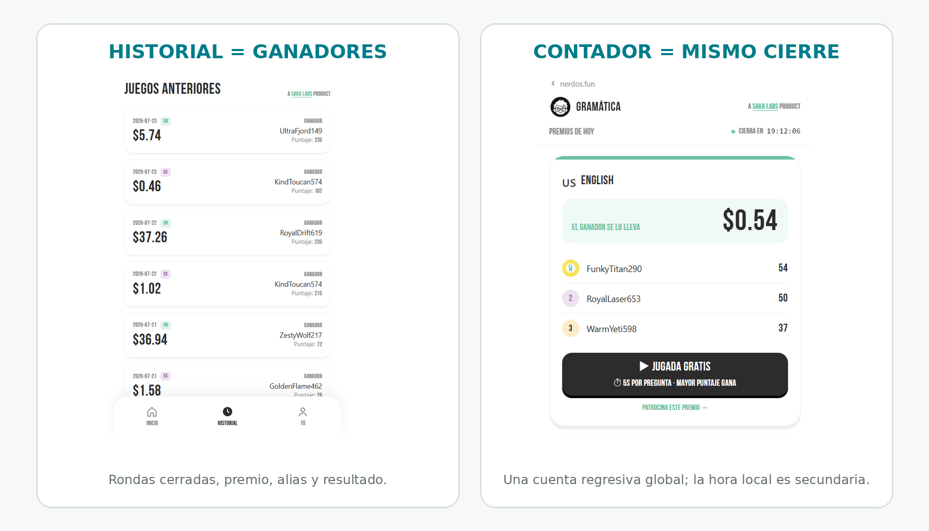
Tomar la jerarquía de información, no la estética: Avíspate conserva sus colores, tipografías, avispa y lenguaje visual.

2. Cierre y premio a las 7:00 p. m.
REGLA OFICIAL Cada ronda cierra a las 19:00:00 en America/Bogota. Colombia usa UTC−5; por tanto, el mismo instante corresponde a las 00:00:00 UTC del día siguiente.

2.1 Una sola fuente de verdad
- Guardar closes_at como timestamp absoluto en UTC y conservar America/Bogota como zona de negocio.
- Definir la ronda por la fecha de Colombia, no por la fecha local del navegador.
- Usar hora del servidor o de la base de datos para aceptar resultados y cerrar; el teléfono solo representa la información.
- Persistir el ganador de la ronda cerrada. No recalcularlo después desde un ranking que ya cambió.
- Un resultado recibido después del corte pertenece a la ronda siguiente, aunque la pantalla del jugador estuviera abierta desde antes.

2.2 Secuencia exacta del cierre
Momento | Estado | Acción obligatoria
Hasta 18:59:59 | Ronda abierta | Aceptar resultados válidos para la ronda actual.
19:00:00 | Ronda cerrada | Bloquear nuevos resultados, tomar el snapshot final y fijar el ganador.
19:00–19:01 | Liquidación | Persistir ganador y premio; disparar una sola vez la operación de pago.
Después | Pago en seguimiento | Mostrar Pago procesándose o Pagado según la confirmación real de la red.

2.3 Programación robusta
- Si el programador usa UTC, el disparo diario principal es 0 0 * * *.
- Añadir una reconciliación frecuente que busque rondas con closes_at <= now() y sin liquidar. Debe ser segura aunque se ejecute cada minuto.
- Hacer la liquidación idempotente por round_id: repetir el job no puede crear otro ganador ni otro pago.
- Separar dos hechos: ganador definido y transacción confirmada. La red puede tardar, pero la aplicación no puede esperar 45 minutos para comenzar.
- Registrar closed_at, settled_at, payout_started_at, payout_confirmed_at y el error si falla; así el retraso deja de ser invisible.

Criterios de aceptación
- El job comienza entre 19:00:00 y 19:01:00 hora Colombia.
- A las 19:00:00 ya no se modifica la clasificación de la ronda cerrada.
- Ejecutar dos veces la liquidación produce un ganador y, como máximo, un pago.
- Si el pago sigue pendiente, el ganador ya aparece con estado Pago procesándose.
- Una liquidación iniciada a las 19:45 falla la prueba aunque termine correctamente.

3. Contador correcto en cualquier país
DECISIÓN UX La información principal es “Cierra en HH:MM:SS”. Esa duración es idéntica para todos. Debajo se puede mostrar “7:00 p. m. Colombia” y, si la zona del usuario es distinta, su equivalencia local.

3.1 Datos mínimos que entrega el servidor
Campo | Ejemplo | Uso
roundId | 2026-07-23 | Identifica la ronda según la fecha de Colombia.
serverNow | 2026-07-23T22:30:00Z | Corrige un reloj de teléfono adelantado o atrasado.
closesAt | 2026-07-24T00:00:00Z | Instante universal hacia el que cuenta la interfaz.
status | open · closing · settled | Evita que el cliente invente la transición de ronda.

3.2 Comportamiento del cliente
- Calcular una diferencia entre serverNow y Date.now(); usar ese ajuste al obtener el tiempo restante.
- No restar un segundo a una variable como única fuente. Recalcular desde closesAt para resistir pestañas dormidas y teléfonos bloqueados.
- Al volver a primer plano, recuperar foco o reconectar, recalcular y refrescar el estado de la ronda.
- Al llegar a cero, mostrar “Ronda cerrada · calculando ganador…” y consultar al servidor. No reiniciar 24 horas por cuenta propia.
- Cuando el servidor entregue la ronda siguiente, reemplazar roundId, closesAt, premio y ranking de forma atómica.
- Formatear la equivalencia local con Intl.DateTimeFormat y la zona del navegador; nunca usarla para decidir quién alcanzó a entrar.

3.3 Copy por estado
Estado | Texto principal | Texto secundario
Abierta · Colombia | Cierra en 01:42:18 | Hoy, 7:00 p. m. (Colombia)
Abierta · otra zona | Cierra en 01:42:18 | 7:00 p. m. Colombia · {horaLocal} en tu zona
Corte alcanzado | Ronda cerrada | Calculando ganador…
Ganador fijado | Ganador: {alias} | Pago procesándose / Premio pagado
Error de consulta | No pudimos actualizar la ronda | Reintentar

Criterios de aceptación
- Dos dispositivos en zonas horarias distintas muestran la misma cuenta regresiva, con no más de dos segundos de diferencia.
- Cambiar manualmente la hora del teléfono no permite entrar tarde ni adelanta el cierre real.
- Después de dejar la app diez minutos en segundo plano, el contador se corrige al regresar.
- El contador nunca queda negativo ni salta a 24 horas antes de recibir la nueva ronda.

4. Historial público de ganadores
DEFINICIÓN Historial responde “¿quién ganó las rondas anteriores y cuánto recibió?”. No muestra las partidas privadas del usuario ni se esconde dentro de Perfil.

4.1 Ubicación y navegación
- Crear una vista pública Historial; ruta recomendada: /historial.
- Si el lobby ya ofrece “Ver ranking completo”, usar una barra inferior de tres destinos: Jugar · Historial · Perfil. No añadir un cuarto botón apretado.
- Mantener /ranking para la clasificación actual y enlazarlo desde la tarjeta del reto o desde “Ver ranking completo”.
- La persona puede consultar ganadores sin iniciar sesión.

4.2 Contenido de cada tarjeta
Dato | Presentación | Regla
Fecha | 23 JUL 2026 | Fecha de la ronda en Colombia, no la fecha local del visitante.
Premio | 5,74 USDT / 5.000 COPm | Monto y token realmente asignados a esa ronda.
Ganador | Alias o wallet abreviada | Nunca mostrar correo ni dirección completa por defecto.
Resultado | Puntaje: {valor} o Tiempo: {valor} | Usar la métrica real que decide el ranking; no inventar ambas.
Pago | Procesándose · Pagado · Acumulado | Reflejar el estado persistido, no asumir que pagar siempre salió bien.
Categoría | Solo si existe una competencia separada | No duplicar tarjetas por mazo, token o modo si comparten ganador.

4.3 Fuente de datos y estados
- Leer una tabla o registro persistente de rondas liquidadas. El ranking en vivo no es historial.
- Ordenar de la ronda más reciente a la más antigua y cargar por páginas o con “Ver más”.
- Una ronda sin participantes muestra “Sin ganador” y el tratamiento real del premio, por ejemplo “Premio acumulado”.
- Si el ganador está fijado pero la red no confirma el pago, conservar la tarjeta con “Pago procesándose”.
- En carga, usar skeletons estables. En vacío: “Aún no hay ganadores. El primero aparecerá al cerrar una ronda.”
- En error: “No pudimos cargar los ganadores” y botón “Reintentar”.

Criterios de aceptación
- La ronda recién cerrada aparece una sola vez y coincide con el ganador persistido.
- Recargar, cambiar de dispositivo o cerrar sesión no borra el historial.
- Una wallet sin alias se abrevia de forma consistente y nunca expone datos privados.
- El estado del pago se actualiza sin reordenar ni duplicar la tarjeta.
- Historial funciona en 320 × 568 px sin scroll horizontal ni contenido tapado por la barra inferior.

5. Orden de implementación y pruebas
Prioridad | Trabajo | Salida verificable
P0 | Fuente horaria, corte de ronda, snapshot, liquidación e idempotencia. | El cierre ocurre a las 7:00 p. m. y una repetición no duplica el pago.
P1 | Contrato de datos y contador global. | Mismo tiempo restante en Colombia y en otras zonas.
P1 | Persistencia y vista Historial de ganadores. | La ronda cerrada aparece con premio, ganador, resultado y estado.
P2 | Pulido responsive, carga, vacío, error y accesibilidad. | Flujo estable en MiniPay, móvil web y escritorio.
FUERA DE ALCANCE No modificar Jugar gratis, el consumo del intento, el login, el modal de acceso ni la lógica de pago de entrada en este lote. Si los cambios actualmente en curso tocan los mismos archivos, integrar con cuidado y no reemplazarlos.

5.1 Matriz mínima de pruebas
Escenario | Acción | Resultado esperado
Antes y después del corte | Enviar un resultado a 18:59:59 y otro a 19:00:01. | Solo el primero pertenece a la ronda que cerró.
Dos zonas horarias | Abrir con America/Bogota y Europe/Madrid. | Mismo contador; cada pantalla muestra su equivalencia local.
Reloj incorrecto | Adelantar y atrasar la hora del teléfono. | La ronda y el cierre siguen gobernados por el servidor.
Pestaña dormida | Dejar la app en segundo plano y regresar. | El contador se recalcula y consulta el estado real.
Job repetido | Ejecutar dos veces la liquidación de la misma ronda. | Un ganador, un registro y como máximo un pago.
Confirmación lenta | Simular transacción pendiente. | Ganador visible con Pago procesándose, sin inventar éxito.
Sin participantes | Cerrar una ronda vacía. | Historial muestra Sin ganador y el rollover real.
Historial | Recargar, paginar y abrir sin sesión. | Orden estable, sin duplicados y sin datos privados.

5.2 Definición de terminado
- Se identificó la causa concreta del retraso de 45 minutos y quedó documentada en el resumen.
- La fuente de closesAt y serverNow es única y se usa tanto en backend como en interfaz.
- Build de producción en verde y pruebas del cierre ejecutadas con reloj controlado.
- Historial usa datos persistidos de rondas cerradas y no resultados locales.
- Prueba en MiniPay, navegador móvil y al menos una zona horaria distinta.
- Sin pagos duplicados, rondas duplicadas, contador negativo, datos privados ni scroll horizontal.

6. Prompt listo para Claude Code
Lee completo el documento “Cosas por corregir en Avíspate_2026-07-23.docx” antes de modificar archivos.
Este lote tiene solo tres objetivos: (1) cerrar y comenzar la liquidación a las 7:00 p. m. de Colombia, (2) mostrar un contador global basado en hora del servidor y (3) crear el Historial público de ganadores. Historial no significa partidas personales.
Antes de editar, revisa el worktree y conserva cualquier cambio en curso de Jugar gratis, autenticación o consumo del intento. Esas funciones están fuera de alcance. Identifica primero la causa del retraso hasta las 7:45 p. m. y enumera los archivos, jobs, tablas y funciones que intervienen.
Usa America/Bogota como zona de negocio y un closesAt UTC como fuente de verdad. Al llegar a las 19:00:00, bloquea la ronda, persiste el ganador y dispara una liquidación idempotente. La confirmación onchain puede tardar, pero la app debe mostrar el ganador y el estado real del pago.
Implementa /historial con rondas cerradas, premio, ganador, resultado y estado; no uses localStorage ni recalcules ganadores desde el ranking vivo. Conserva la identidad visual de Avíspate y toma de nerdos.fun únicamente la jerarquía.
Al terminar, ejecuta build y la matriz de pruebas. Entrega causa raíz, archivos modificados, migraciones o jobs creados, pruebas realizadas, resultados y riesgos pendientes. No hagas cambios de contrato o producto que no sean indispensables sin explicarlos antes.

